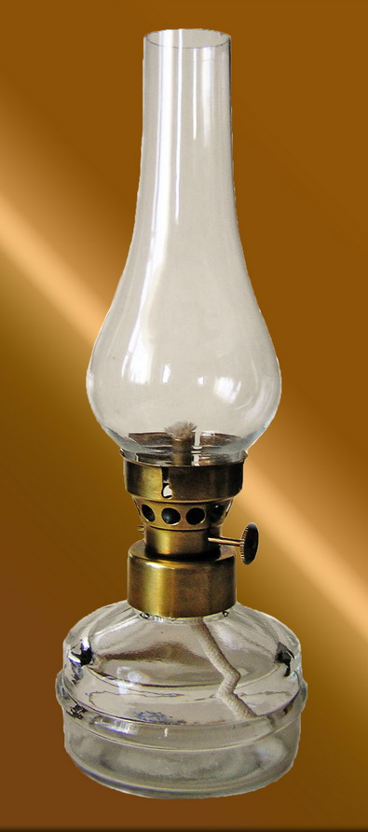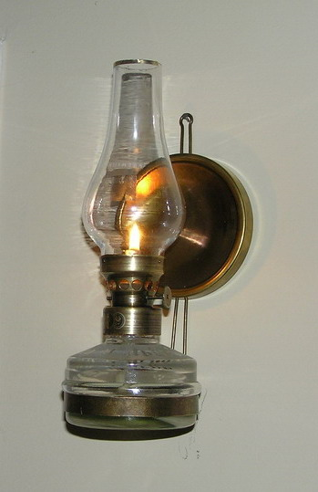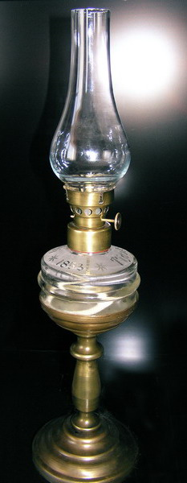
0. Гасова лампа основна 1. Лампа настінна 2. Лампа свічка
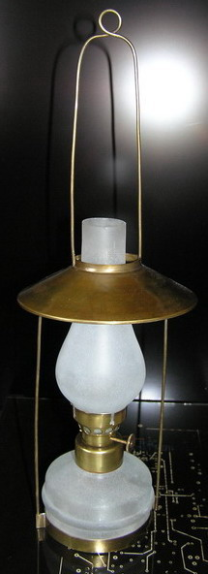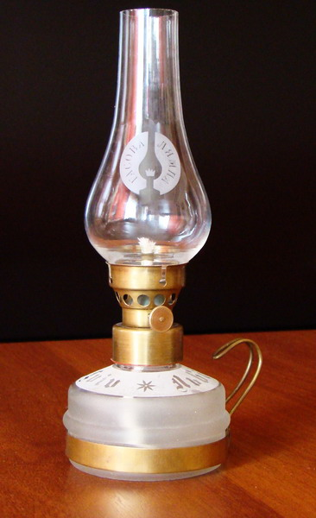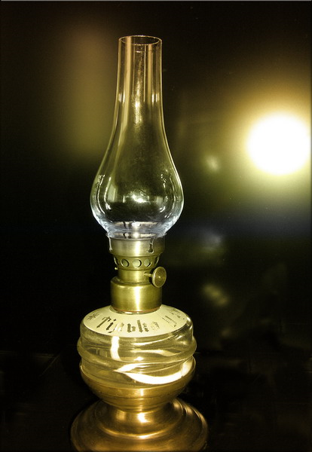
3. Лампа підвісна 4. Лампа чашка 5. Лампа з підставкою
Гуртові ціни (не меньше 10 шт. любих позицій):
Позиція | Найменування | Відпускна ціна (грн)
0 | Гасова лампа основна | договірна
1 | Лампа настінна | договірна
2 | Лампа свічка | договірна
3 | Лампа підвісна | договірна
4 | Лампа чашка | договірна
5 | Лампа з підставкою | договірна
 | Олія до лампи (130млл) | договірна
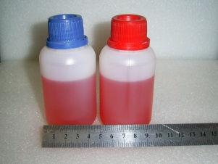
Олія до лампи
* При покупці ламп на суму ≥ 2000грн-знижка 3%,≥3000грн -5%, ≥5000грн-10%;
** Додатковий напис – від 3,00грн (в залежності від к-сті і методу нанесення).

